Муниципальное бюджетное учреждение дополнительного образования
«Дом детского творчества»
муниципального образования – Пригородный район РСО-Алания
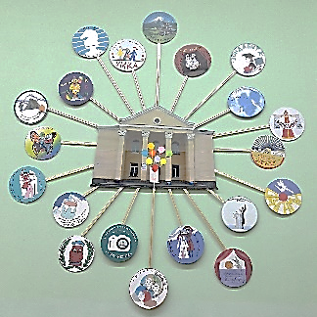
«День открытых дверей»
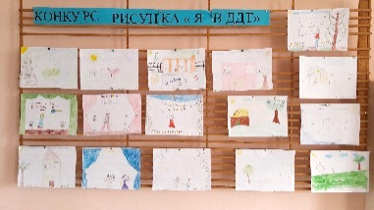
23 сентября 2016 года в целях пропаганды деятельности Дома детского творчества и набора в творческие объединения была проведена концертная программа творческих объединений.
Ей предшествовала выставка рисунка обучающихся «Я в ДДТ» и небольшая выставка работ творческого объединения «Веселый клубок» (пед. Дзгоева М.А.)
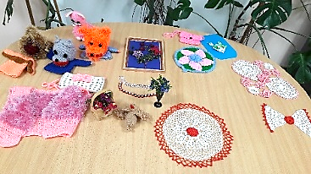
На мероприятии присутствовали родители и обучающиеся школ райцентра. При полном зале (около 130 чел.) творческие объединения 2-го и 3-его годов обучения представили свою концертную программу.
Художественный Совет ДДТ утвердил программу концерта, включив и вокальные, и хореографические, и театрализованные номера: песни «Детство», «Кавказ» и «Дети солнца» - ТО «Вдохновение» (пед.Габуева С.В.), «Симд», «Дагестанский» и «Девичий» - ТО «Ритмы Кавказа» (пед. Джиоева С.З.), «Детский перепляс» и «Хонга» - ТО «Сармат» (пед. Таугазов В.Г.), стихотворение «День открытых дверей» - ТО «Театр-студия (пед. Волохова В.А.), шуточные сценки КВН (пед. Дзукаев З.Г.)
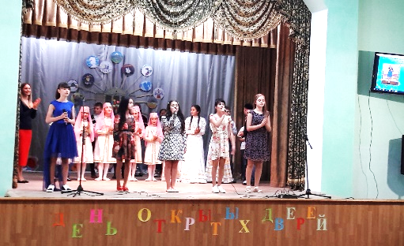
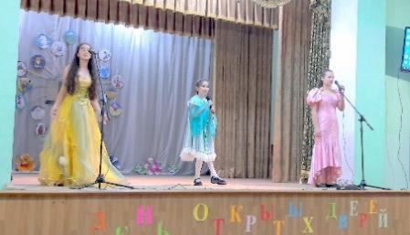
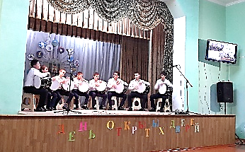
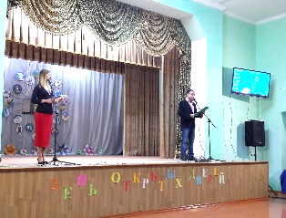
Ведущие – педагоги дополнительного образования Дзукаев З.Г. и Волохова В.А. в ходе концерта представили педагогов дополнительного образования, все творческие объединения и содержание их работы. Между концертными номерами награждались Грамотами ДДТ творческие объединения и работники ДДТ, отличившиеся за результативную работу летом и в начале учебного года. Во время концерта на мониторе демонстрировались презентации выступающих творческих объединений.
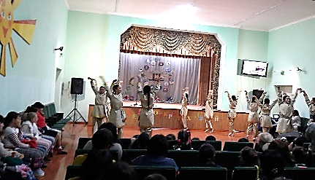
Пришедшие в первый раз родители выразили свою благодарность за чудесный концерт и надежду, что их дети скоро научатся всему тому, что они сегодня увидели. И это свидетельство тому, что мероприятие достигло своей цели.

